

Національний технічний університет України

«Київський політехнічний інститут імені Ігоря Сікорського»

Факультет інформатики та обчислювальної техніки

Кафедра інформаційних систем та технологій

Лабораторна робота № 1

з дисципліни «Розроблення web-застосувань»

Тема: «HTML»

Виконала:

студентка групи ІА-12

Запорожченко Анастасія Володимирівна

Перевірив:

Белоус Р.В.

Київ 2021

Мета роботи: Навчитися створювати HTML розмітку

Хід роботи:

1. Побудувати розмітку

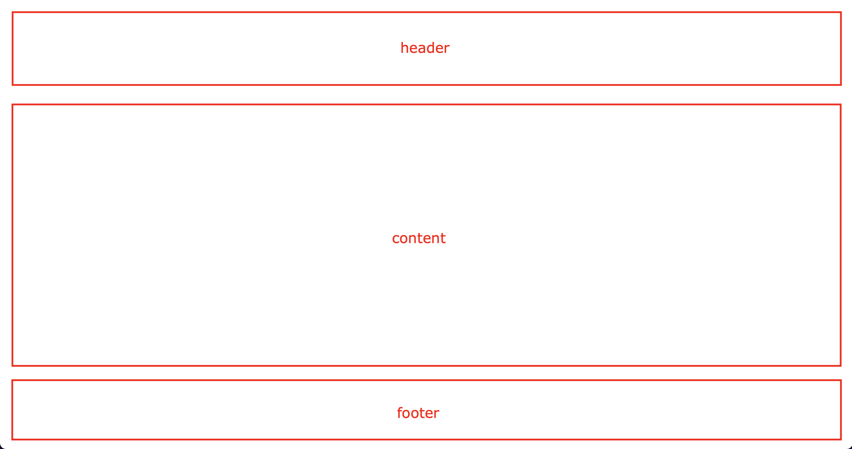

1. Додати в усі блоки по одному будь якому тегу h1-h6;
2. В блоці ‘content’ додати наступні елементи:

* Зображення;
* Посилання;
* Нумерований список;
* Текст з використанням різних регістрів (Наприклад: test test);
* Відео;
* Додати форму з полями призвіще, імя та кнопку надіслати;
* Iframe з гугл картою;

1. Прописати meta теги;

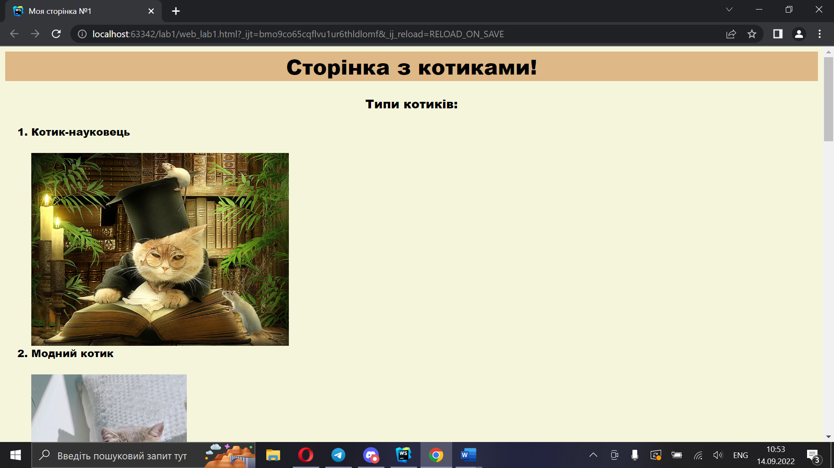

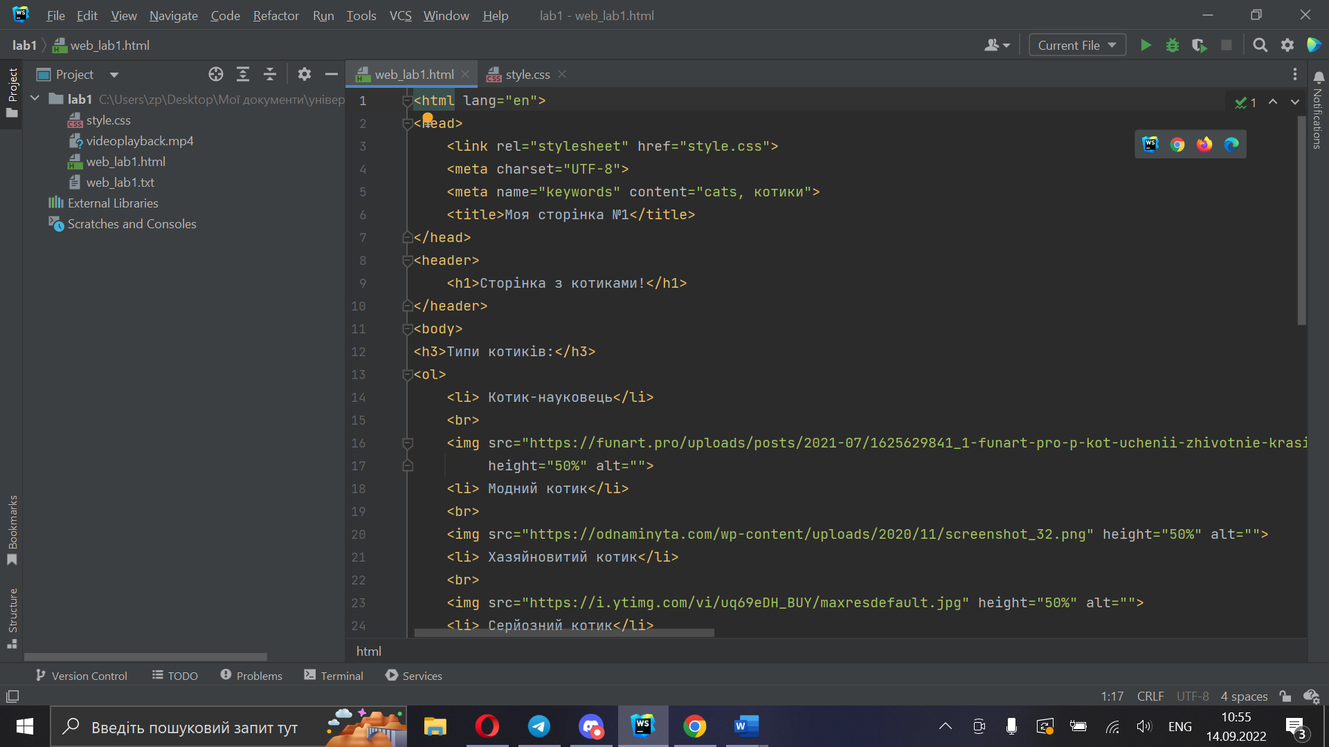

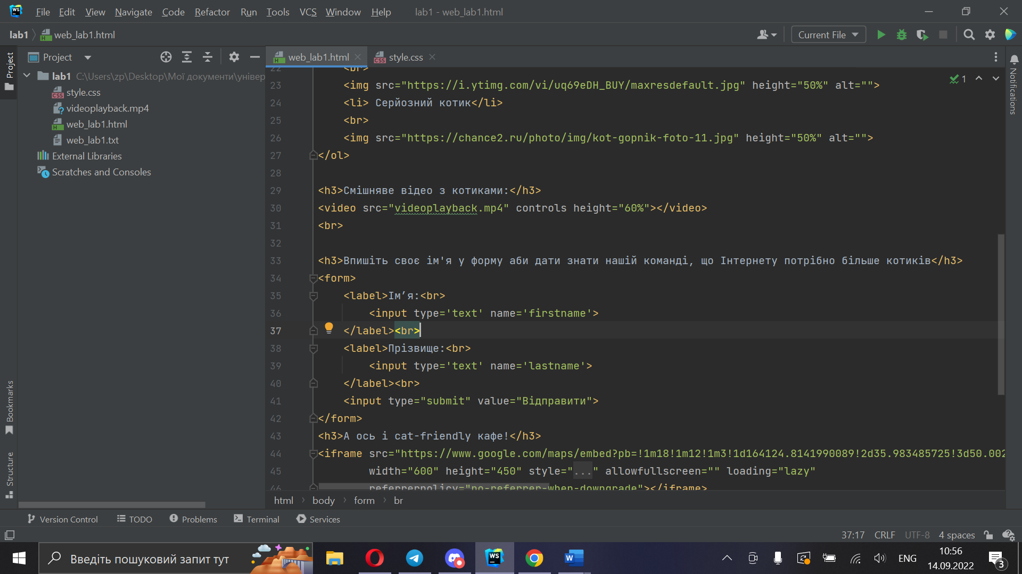

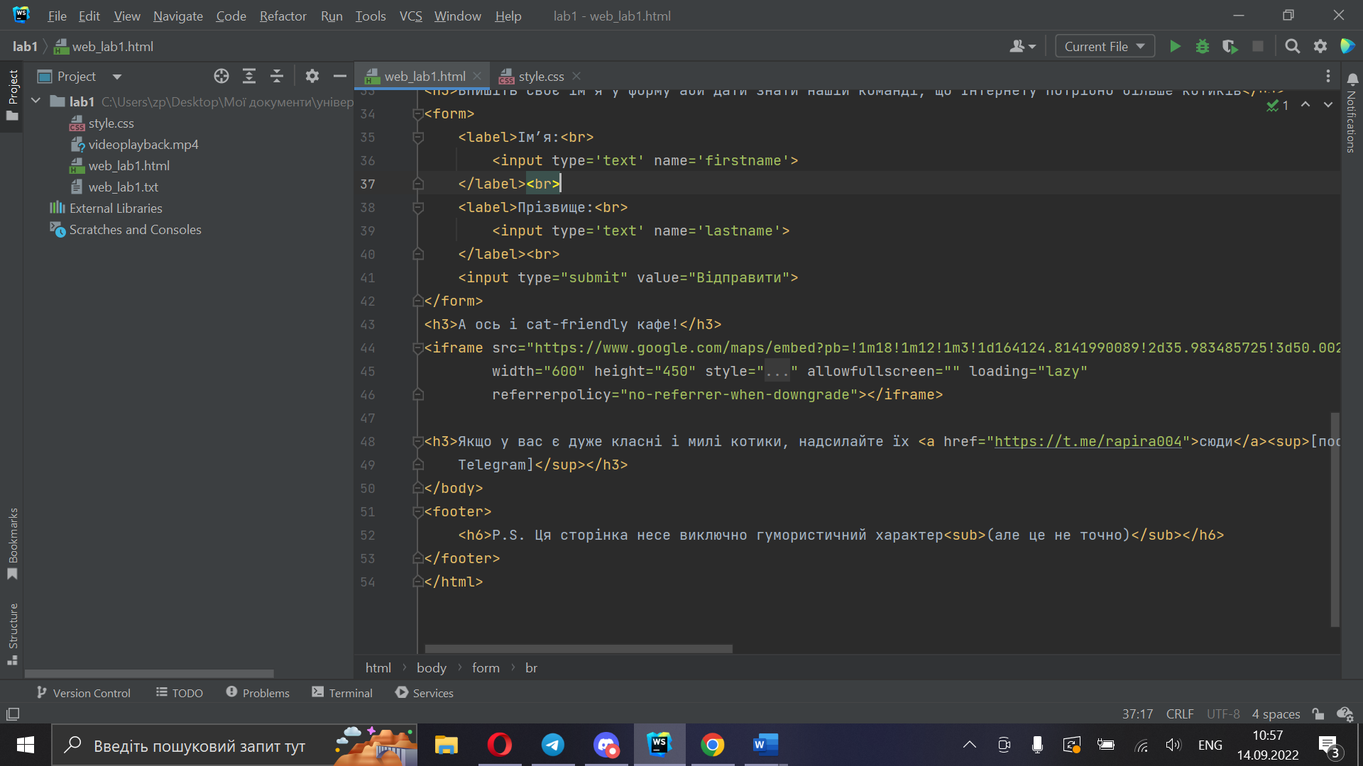

Файл style.css із стилем для документа

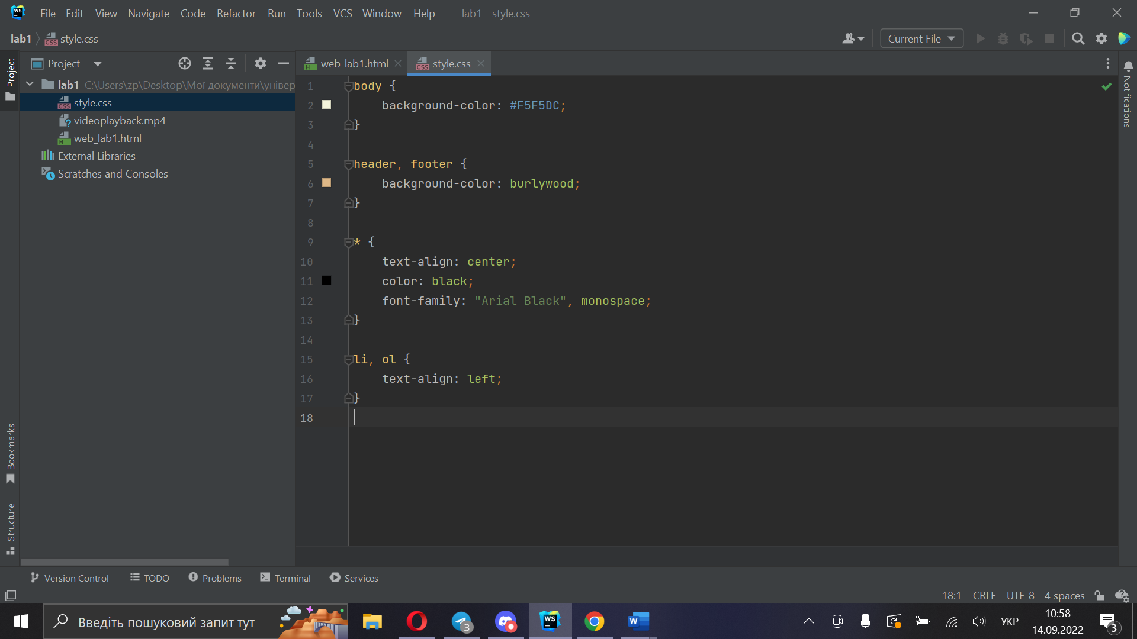

Висновок: під час цієї лабораторної роботи ми придбали практичні навички роботи з HTML-документом, таблицями, формами, зображеннями, посиланнями.